湘南魂·金陵殇·赤子心

国行公祭，祀我忠魂。12月11日，湘南幼专学前教育学院50余名师生代表，在郴州市东塔岭湘南起义纪念馆，开展“以铭记敬英烈，以奋进赴未来”国家公祭日主题活动，在红色热土上开启一场跨越世纪的精神对话。
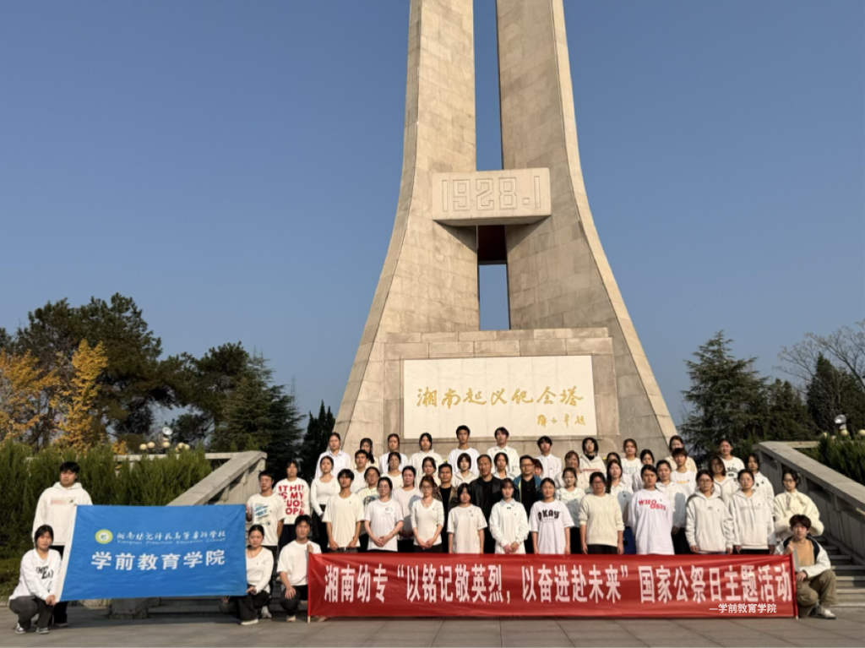
（全体合影照片）
塔前肃立，默哀缅英烈
当历史的回响与青春的赤诚相遇，纪念便有了穿透时空的力量。全体师生垂首肃立于湘南起义纪念塔前，挽歌的旋律裹着风里的沉肃，也裹着对历史沉重追思。默哀的瞬间，南京大屠杀的惨状仿佛在眼前铺展，1937年的金陵寒冬，三十万手无寸铁的同胞罹难，那是中华民族永远的伤痛。青年们的赤诚与历史的厚重交融，无声的敬意在风中传递，镌刻成永不磨灭的记忆。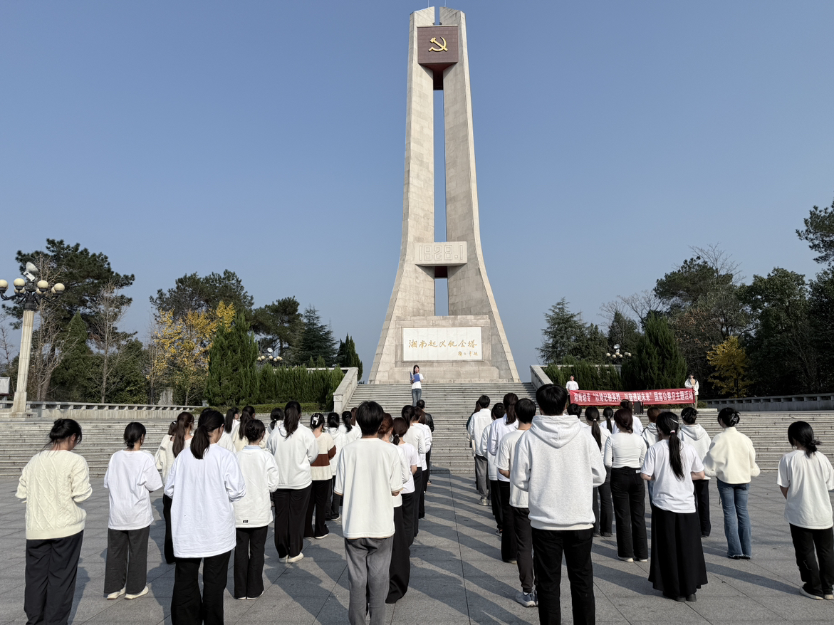
（全体默哀）
献花念故，鞠躬寄情
素菊含露，寄托着青年对英烈的深切缅怀。在肃穆的氛围中，队伍整齐列队，垂首默哀三分钟，以此寄托对先烈的哀思与敬仰。怀着崇敬之心，同学们手捧菊花，依次走向纪念塔，将鲜花轻轻置于基座之上，将历史的伤痕轻轻安放，更将“铭记”二字深植心间。每一朵菊花都凝聚着哀思，每一次弯腰都饱含对和平的珍视。
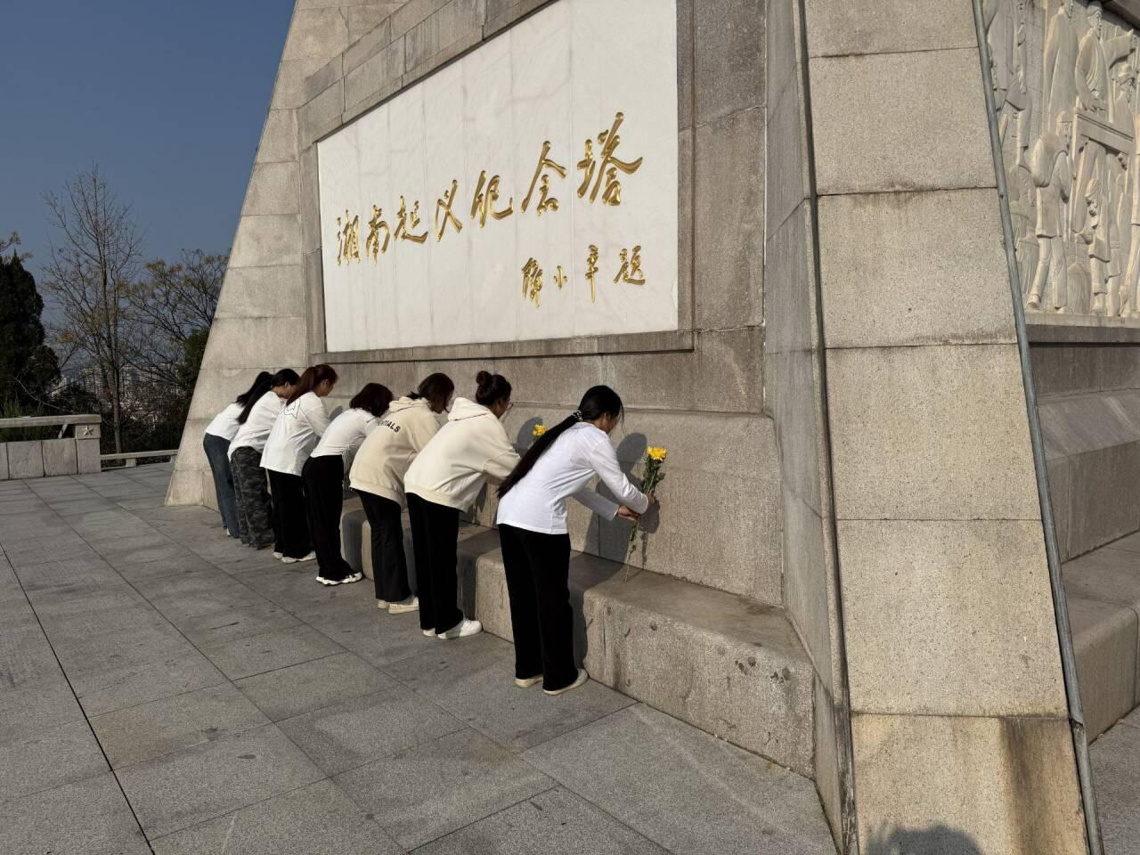

（全体师生献花）
诗文诵志，誓言铭殇
陈雨希与黄语萱的朗诵，让历史的厚重与青春的赤诚撞出共鸣，字里行间皆是对英烈的追思、对国殇的铭记。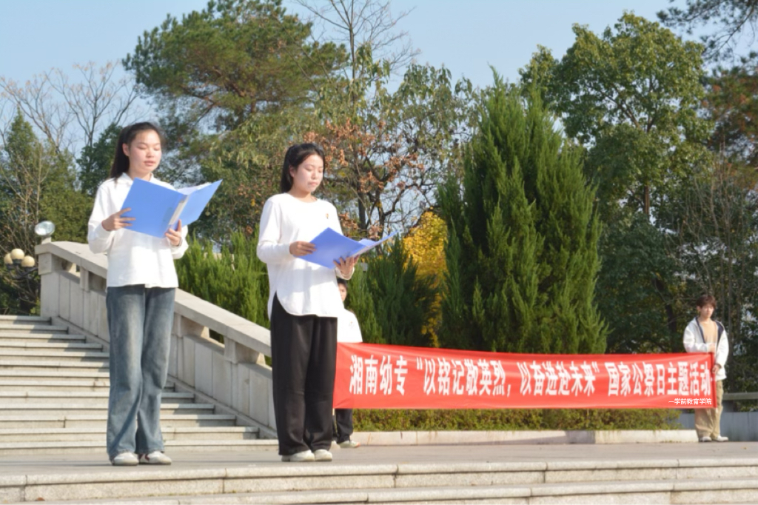
（2位同学朗读《以国之名，悼我拥抱》）
郭颖桥同学的发言，将家国情怀揉进青春的誓言，让“铭记历史”不再是口号，而是深植心底的信念。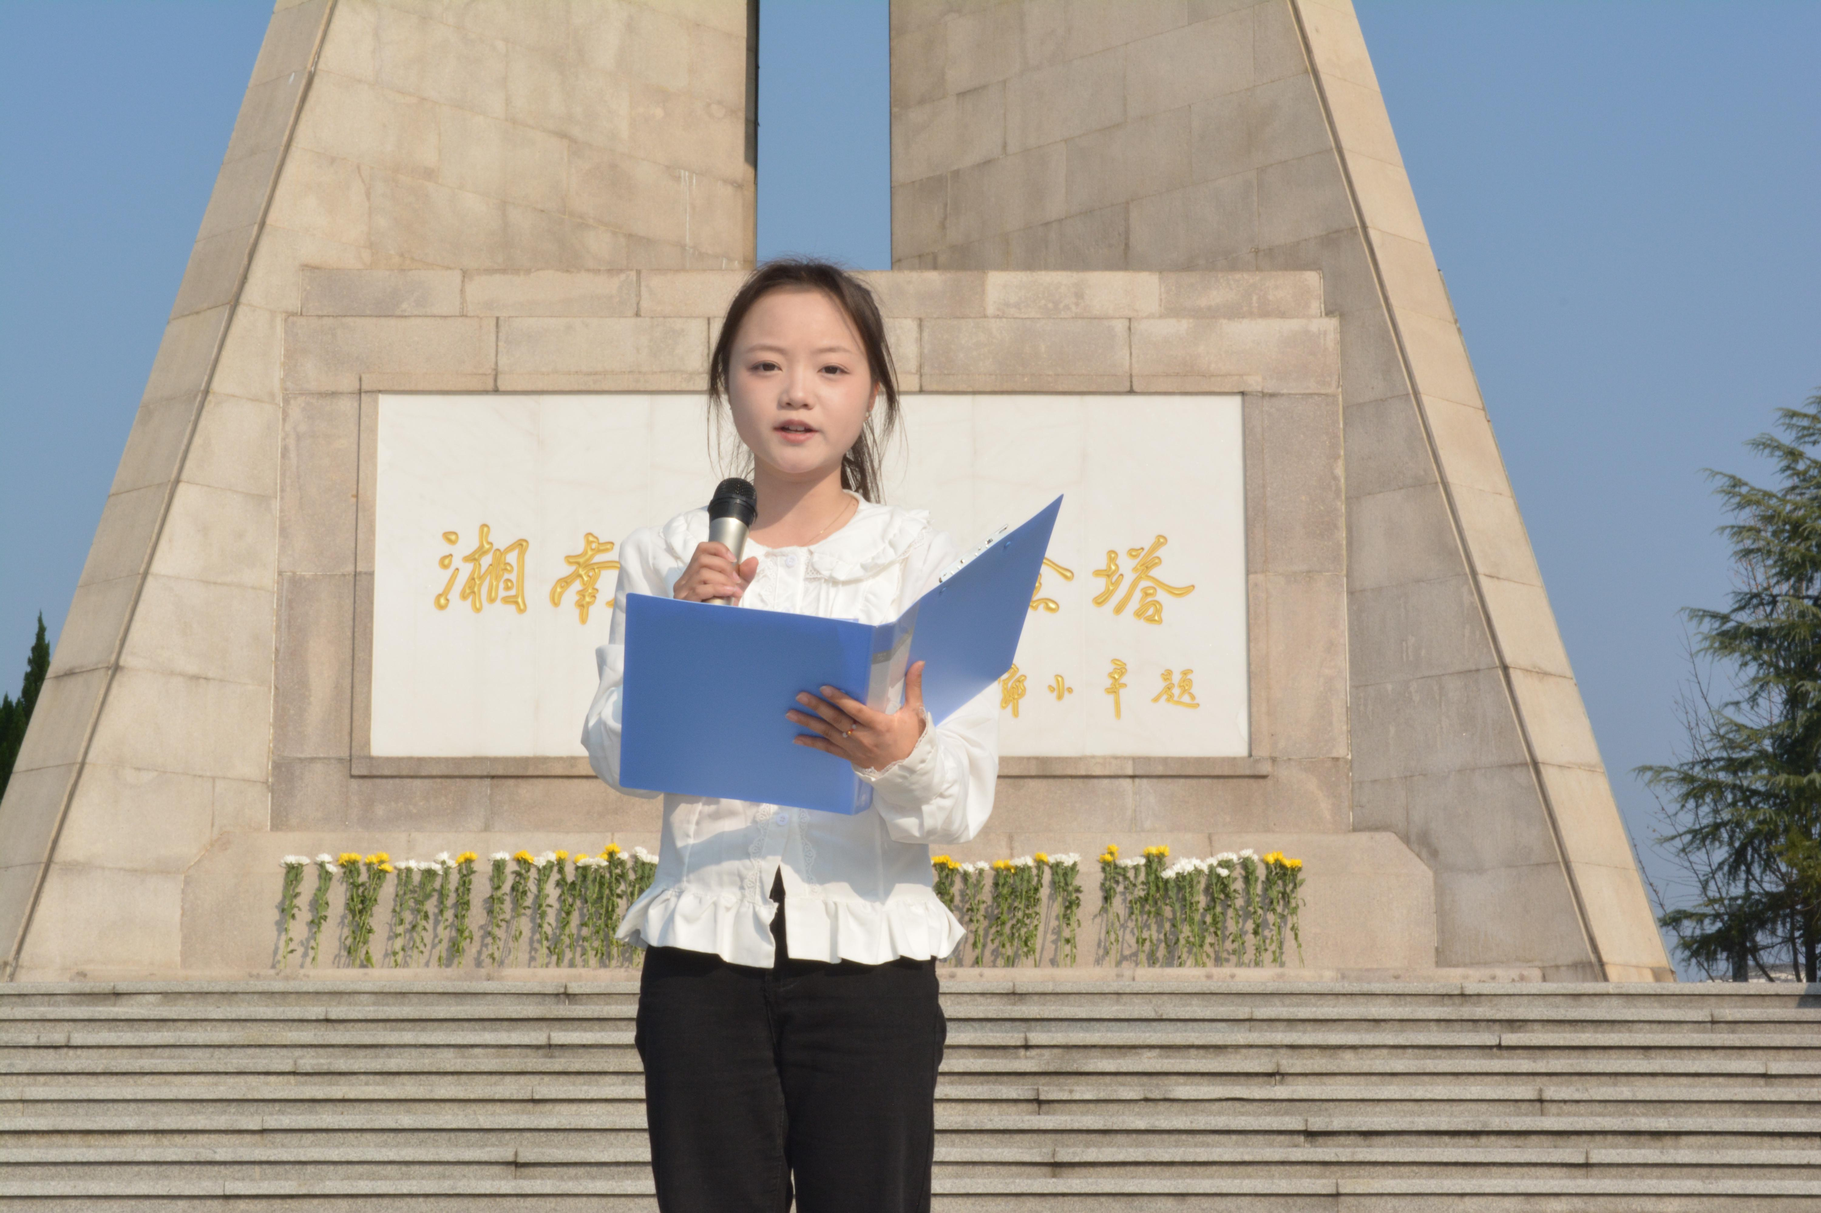
（学生代表郭颖桥发言）
雷勇副院长的讲话，更是以时代之音叩击青年心弦，指引我们把个人成长的轨迹，融入中国式现代化的壮阔征程，以青春之我，承英烈之志，赴时代新程。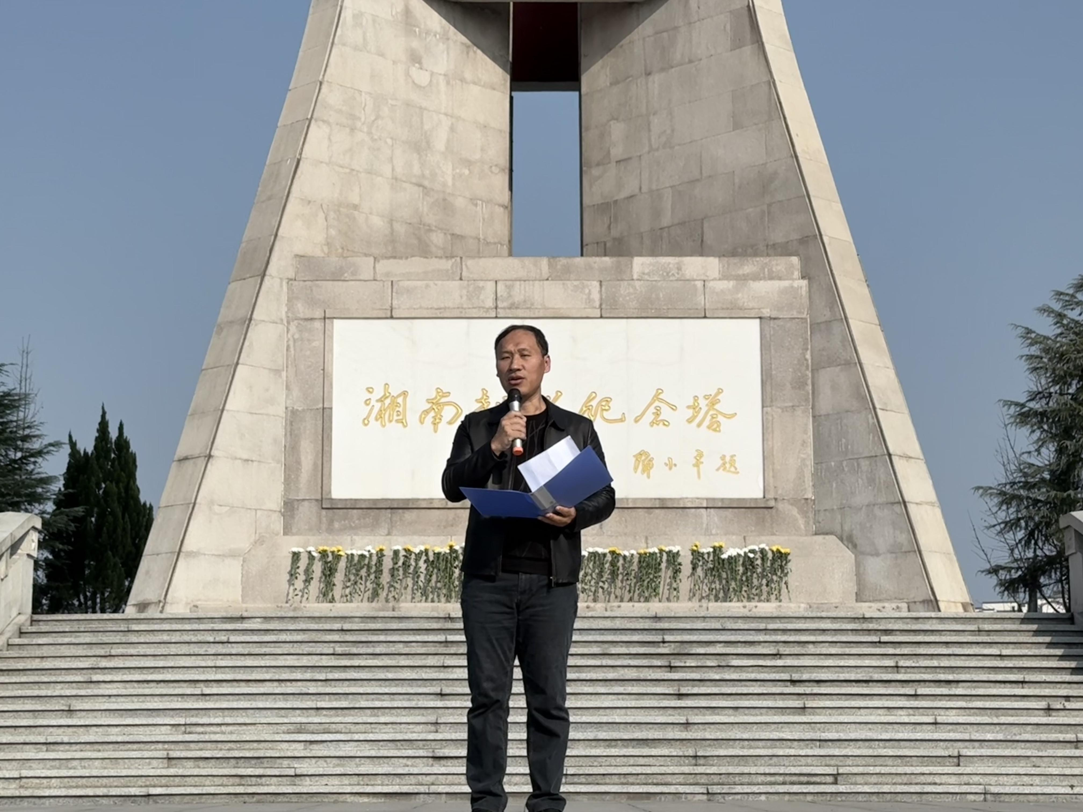
（学前教育学院副院长雷勇讲话）
馆藏峥嵘，心映忠魂
步入纪念馆，郴州英雄的事迹在图文间铺展。讲解员既讲述了朱德、陈毅领导湘南起义的烽火历程，也细数南京大屠杀的沉痛过往。1937年寒冬，南京城三十多万同胞遇难的惨剧，与湘南起义的抗争之光交相辉映，深刻感悟和平从不是凭空而来，敢于斗争的精神才是告慰同胞的最好方式。

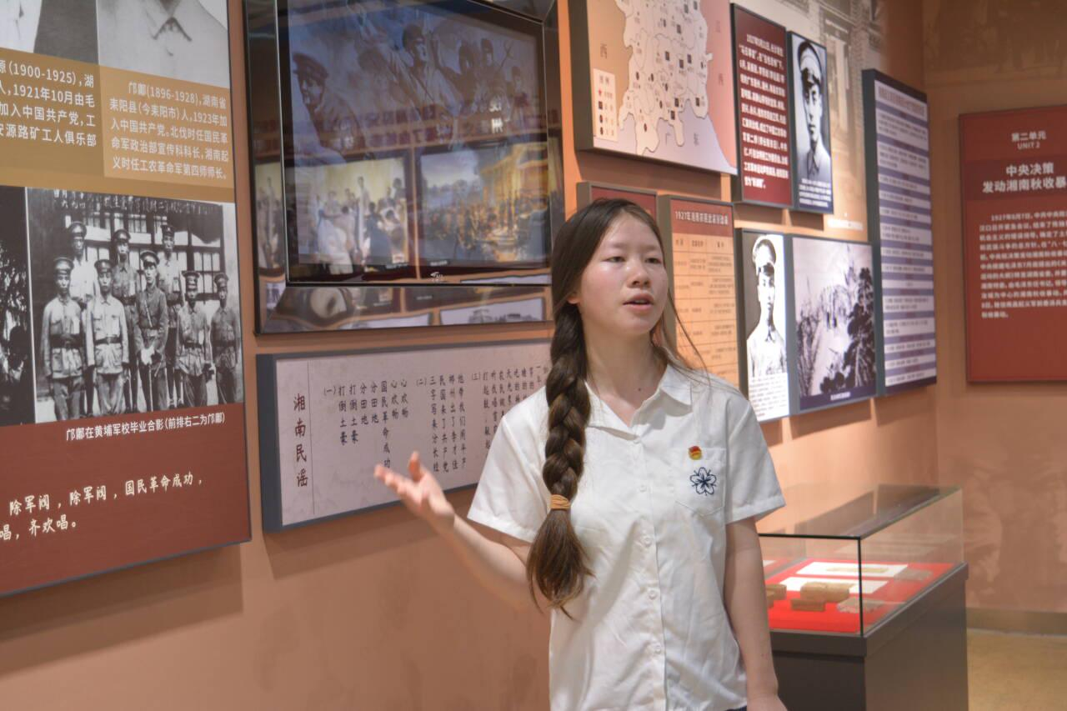（参加湘南起义纪念馆1）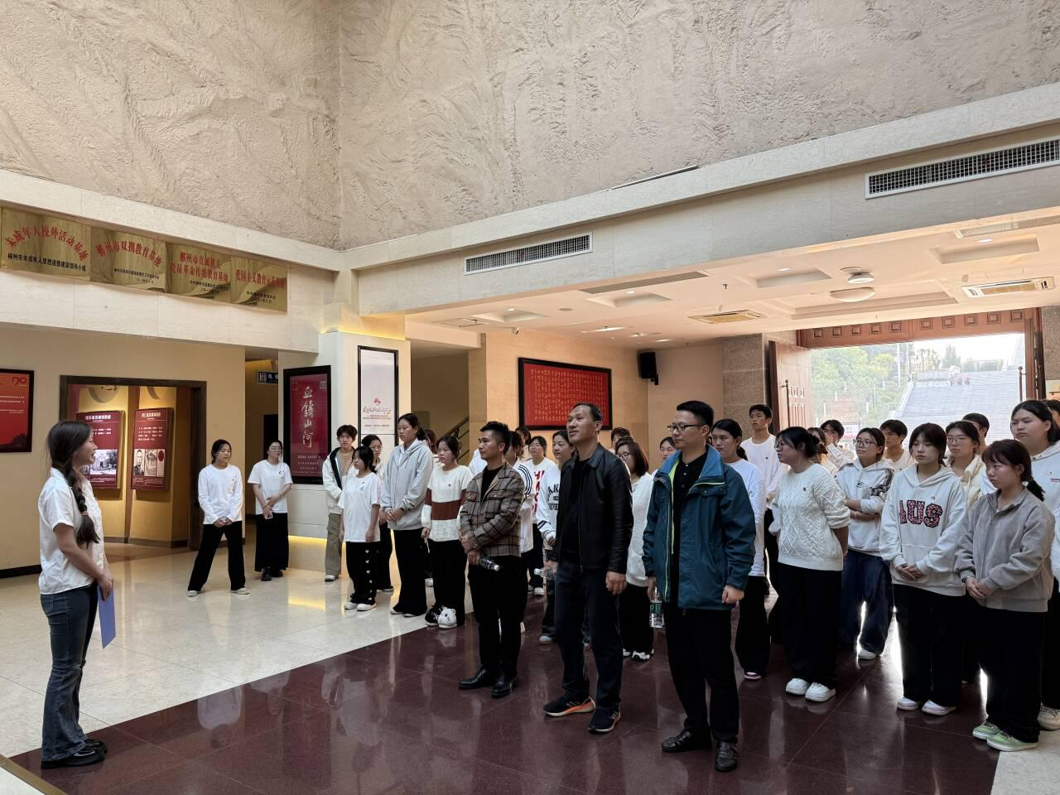（参观湘南起纪念馆2）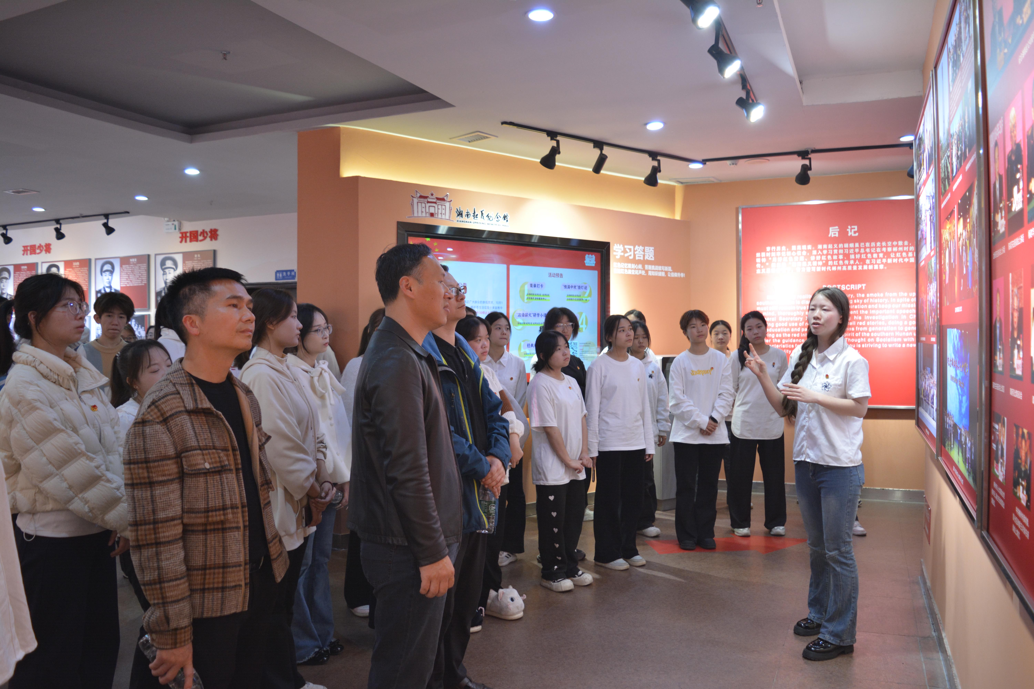
（参观湘南起义纪念馆3）
铭心之诚，奋进之姿，是庄严的仪式，更是振聋发聩的历史课。我们定要牢记初心使命，将“铭记历史、珍爱和平、开创未来”的时代嘱托牢记心间，勇担南京大屠杀这段民族伤痛的铭记之责，传承不畏强暴、坚守正义的民族气节，在强国建设、民族复兴的新征程上绽放璀璨光芒！

供稿：李湘华、李梅莲、李世希、陈康伟
供图：张宇欣、方钰慧
一审：雷勇
二审：谢耀华

